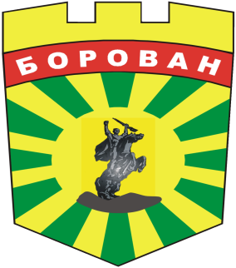
ОБЩИНА БОРОВАН
3240, Борован, ул. „Иван Вазов” №1, тел.: (09147) 9460
кмет: (09147)9330, секретар: (09147) 9404, факс: (09147) 9200
e-mail: ob_borovan@abv.bg; www.borovan.bg

ПОКАНА
ЗА ПРОВЕЖДАНЕ НА КОНСУЛТАЦИИ ЗА СЪСТАВИТЕ НА СИК ЗА ПРОИЗВЕЖДАНЕ НА ИЗБОРИ ЗА ЕВРОПЕЙСКИ ПАРЛАМЕНТ НА 26 МАЙ 2019Г. ОБЯВЕНА НА САЙТА НА ОБЩИНА БОРОВАН НА 15.04.2019г.
На основание чл.91 ал.1 и ал.3 от Изборния кодекс и решение №150ЕП/11.04.2019г.на ЦИК, Кметът на община Борован , Ви кани на 19.04.2019г. / петък / от 10,30 часа в кабинета на Кмета на общината, намиращ се в сградата на общинска администрация ет.2 на консултации за определяне броя и състава на членовете на СИК за произвеждане на избори за Европейски парламент на 26 май 2019г.
Съгласно решение №150-ЕП от 11.04.2019г. на ЦИК задължително трябва да представите :
а) писмено предложение за състав на СИК, което съдържа:
- наименованието на партията или коалицията, която прави предложението;
- три имена и ЕГН на предложените лица;
- длъжността в комисията, за която се предлагат;
- образование, специалност;
- телефон за връзка с предложеното за член на СИК лице.
б) заверено от партията копие от удостоверение за актуално правно състояние на партията, издадено не по-рано от 19.03.2019 г., или копие от решението за образуване на коалицията за участие в изборите за 44-то Народно събрание. С тях се удостоверяват имената на лицата, представляващи партията или коалицията;
в) когато в консултациите участват упълномощени лица, се представя пълномощно, подписано от представляващите партията/коалицията, или заверено копие от такова пълномощно;
г) списък на резервните членове, които да заместят предложените от партиите и коалициите лица за състави на СИК, когато правомощията на член на СИК се прекратят предсрочно в случаите по чл. 51, ал. 2 ИК или когато член на СИК не се яви в изборния ден. Заместването се извършва с решение на РИК. Списъкът трябва да съдържа данните, посочени в буква „а“.
Уведомяваме Ви, че на консултациите няма да бъдат допускани лица без надлежно удостоверена представителна власт.

С уважение: /П/
Кмет на община Борован
Инж. Десислава Тодорова

